ICS 03.080.99

CCS A 16

|  |
| --- |
|  |

DB50

重庆市地方标准

DB 50/ XXXXX—XXXX

|  |
| --- |
|  |

青少年心理健康服务指南

|  |
| --- |
|  |
| （本稿完成日期：） |

XXXX - XX - XX发布

XXXX - XX - XX实施

重庆市市场监督管理局   发布

前  言

本文件按照GB/T 1.1—2020《标准化工作导则 第1部分：标准化文件的结构和起草规则》的规定起草。

请注意本文件的某些内容可能涉及专利。本文件的发布机构不承担识别专利的责任。

本文件由中国共产主义青年团重庆市委员会提出、归口并组织实施。

本文件起草单位：

本文件主要起草人：

青少年心理健康服务指南

1. 范围

本文件规定了青少年心理健康服务的人员要求、服务工作内容、服务工作流程等要求。

本文件适用于10～18岁青少年的心理健康服务。

1. 规范性引用文件

下列文件对于本文件的应用是必不可少的。凡是注日期的引用文件，仅所注日期的版本适用于本文件。凡是不注日期的引用文件，其最新版本（包括所有的修改单）适用于本文件。

GB/T 29433-2012 学生心理健康教育指南

1. 术语和定义

下列术语和定义适用于本文件。

青少年心理健康服务 adolescent mental health service

首先明确什么是青少年心理健康，据有以下几方面特征的青少年：

第一，智力发育是正常的，也就是说个人的智力发展水平要与同年龄的孩子相一致。

第二，稳定的情绪，每个人都会有经历失败挫折，但是这样的负面情绪持续时间不能长久。

第三，能够认识到自己清楚自己的价值，有理想，对未来充满信心，有斗志。

第四，对于个人的人际关系比较良好，能够去向他人学习，而且友善，宽容。

第五，稳定协调的个性，能够对自己的个性和心理特征有明确的调节，或者是控制。

第六，热爱生活，能够充分发挥自己的潜能，不会因为挫折或失败而失去生活的信心。

青少年心理健康服务就是以10～18岁青少年为对象，运用心理健康专业知识、技术和技能，以预防为主、干预为辅的原则，提供教育培训、干预调适等内容以达到科学识别、实时预警、专业咨询、妥善应对的服务。

1. 人员要求
   1. 一般来说，从业人员需要具备本科及以上学历，且专业为心理学、教育学、医学等相关专业。这是为了确保他们具备扎实的基础知识和理论素养。同时需要具备一定的心理学和咨询技能，能够熟练运用各种心理评估和干预方法，熟悉心理健康教育和心理治疗等方面的知识。这是他们为公众提供专业服务的基础。从业人员持有国家承认的心理咨询师、心理健康教育师等相关资格证书，这是他们专业能力的象征，也是他们合法开展工作的必要条件。因此心理健康服务从业人员应具备三级心理咨询师以上、助理社会工作师以上或心理治疗师职业资格，并从事相关工作满2年。
   2. 心理咨询师应具备专业服务能力，熟悉相关法律法规和行业规章制度，掌握本岗位从业技能和岗位职责。
   3. 心理咨询师需要定期接受心理咨询专业技能培训，提升职业能力和素养；定期接受咨询案例督导，保证咨询质量；定期接受个人体验与成长，修复心理咨询师个人创伤，保证自身素质和自身心理健康状态，提高咨询技能。
   4. 心理咨询工作中的伦理和规范：心理咨询师应尊重来访，与他们建立良好的咨访关系；有责任保护来访的隐私权，在心理辅导过程中，有责任向来访说明工作的保密原则及保密例外原则，以及这一原则应用的限度；咨询个案记录、测验资料、信件、录音、录像和其他资料，应在严格保密的情况下进行保存；心理测量与评估过程中应考虑被测量者的理解水平，并使用恰当的教育、心理测量工具了解来访学生的情况；鼓励心理咨询师进行专业研究以对心理咨询工作有所贡献，在研究时应尊重来访的尊严和隐私，防止来访的权益受到损害；要事先告知或征求来访的知情同意。
2. 服务工作流程（流程图参见附录A）
   1. 健康宣教

以大课堂和小课堂为主。大课堂以线上线下讲座、公众号宣传、科普小视频为主，为青少年提供全面科学的心理健康内容。小课堂以心理健康教育课和团体辅导活动为主，可在社区、学校开展以青少年为服务对象的课堂，提倡大健康观念。重视心理健康，在青少年群体内普及健康教育相关内容。

* 1. 筛查评估

针对群体筛查和个体筛查。筛查以量表测评、面谈评估为主要手段，先以量表为初筛手段，针对量表提示阳性的个体进行面谈评估，以减少量表测评带来的不稳定性和假阳性。初次面谈，收集基本信息资料，评估问题严重程度。常见的面谈方法有沟通法、激发兴趣法、鼓励表扬法、自我暗示法等。MHT、SAS、SDS量表介绍见附录B。

* 1. 预警分级

经过评估，根据问题严重程度，完善心理健康评估登记，将来访者进行四色四级归档（见图1）。绿色代表心理基本健康，黄色代表轻度心理问题，橙色代表中度心理问题，红色代表重度心理问题。

绿色、黄色人群可做发展性心理咨询和治疗性心理咨询；橙色人群和红色人群则进行相关医疗转介转诊（详见5.7转介转诊内容）。

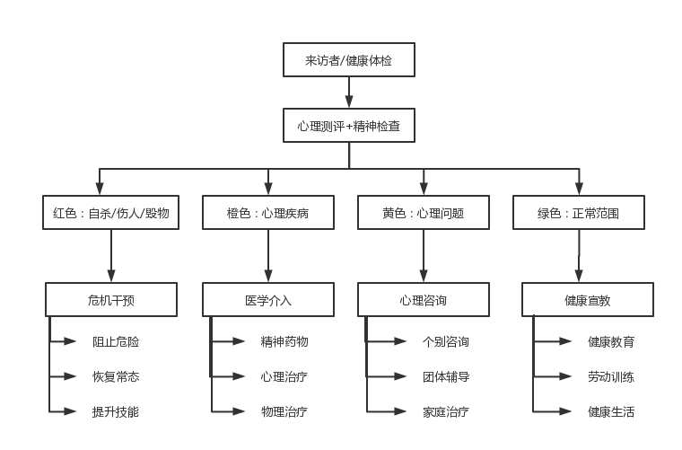

**图1 “四色”分级管理流程**

* 1. 团体辅导

在团体情境下进行的一种心理辅导形式，它是以团体为对象，运用适当的辅导策略与方法，通过团体成员间的互动和团体内部的人际沟通，发挥团体动力，让所有参与团体成员朝着更加积极和建设性方向发展。从而达到激发个体潜能，增强适应能力的助人过程。

* 1. 个体咨询
     1. 心理咨询工作流程
        1. 初诊

咨询师接待来访，应使用礼貌的方式和语言与患者交流，通过尊重、热情、真诚、共情与积极关注的方式与患者建立良好的咨询关系，建立信任感；收集与求助问题相关的信息，从生物、心理、社会、环境等方面分析问题的可能原因，进行处理；针对缺乏自知力、出现幻觉妄想等严重精神病性问题的来访进行转介转诊（详见5.6），针对属于心理范畴问题、适合咨询的来访，开展下列工作流程。

* + - 1. 确定心理咨询设置

包含咨询目标、时间、频率、咨询时长、收费标准等；迟到或临时更改咨询时间等处理；危及生命等危机事件处理。

* + - 1. 开展咨询工作

常见咨询技术详见附录C。

* + - 1. 评估结案

评估来访情况，包括来访自评、咨询师评估、咨询效果评估、来访家人评估、测评量表前后结果对比；对来访整个咨询过程进行总结、处理离别情绪、巩固咨询效果、进行结案。

* + - 1. 跟踪回访

对咨询结案的来访，可进行电话回访或面询回访，以及时预防和干预危机事件。总结咨询经验，提高咨询技能，让来访能够顺利回归社会和正常生活。

* + 1. 咨询技术（详见附录C）
  1. 转诊转介

不属于心理咨询范畴的，疑似精神或心理障碍的来访，需要及时转介至精神卫生医疗机构进行诊治，并同时告知青少年及其监护人。

1. 危机干预

危机干预是指采取某些措施来干预或改善危机情境，以防止伤害处于危机情境中的个人及其周围的人们。具体工作流程见青少年危机干预流程图2、图3。

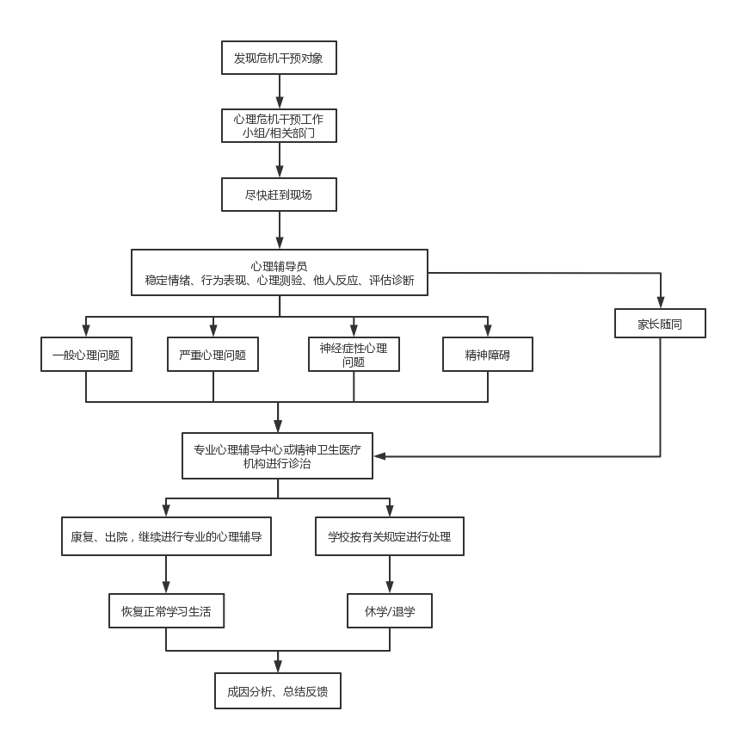

图2 青少年危机干预流程图

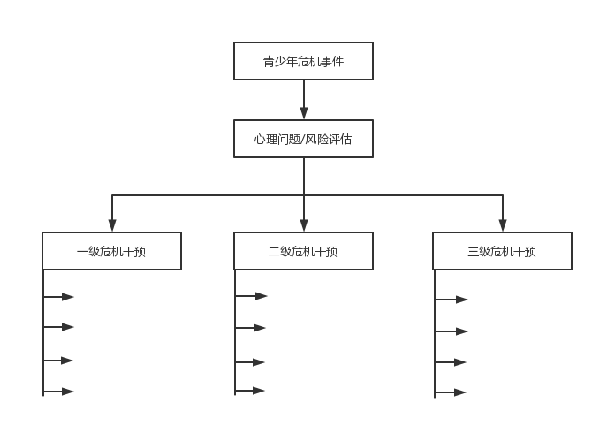

图3 青少年自杀的三级危机干预流程

1. 心理热线

拓展心理健康援助渠道，服务方开通免费心理咨询服务热线，或宣传推广重庆市023-12355免费心理咨询热线。热线接听者为接受过心理热线培训的心理咨询师。为保证心理热线服务质量，热线组织者应为接线员提供专业的上岗培训和持续在岗培训以及督导，以提高接线员助人技巧和能力，保证热线的服务质量和专业水准。具体心理热线接听流程详见图4、图5.

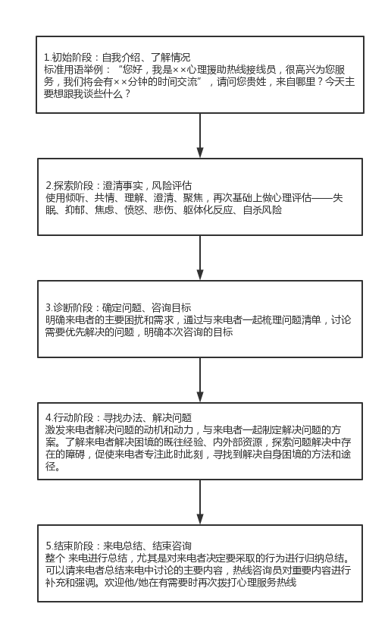

图4 心理热线接听流程

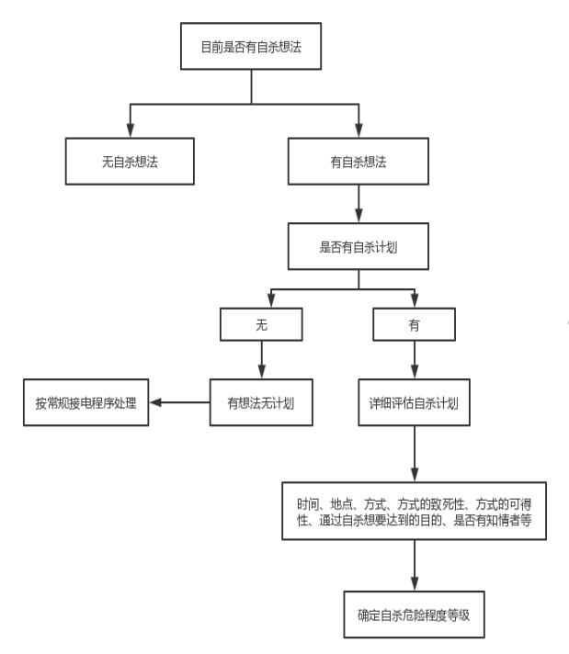

图5 来电者自杀危险程度评估流程

1. 教育培训

建立学校、家庭、社会、医院一体化心理健康与心理社会支持网络，将学校、家庭、社会三者支持系统结合起来，共同指引、相互参与、相互配合、相互补充、相互促进，构成一个有机整体，共同培育青少年健全人格，促进青少年健康成长。

1.教师：学习心理健康相关知识，提高老师心理健康辅导能力，使教师具备心理健康教育观念与教育能力，能够对学生心理健康问题做到早期识别和应对，做好青少年学生心理健康守门员角色。

2.家长：充分了解青少年人格特征，知道他们的心理发展规律以及主要矛盾，引导他们正确接纳自己的变化，正确对待自己成长中所遇到的困难和挫折，当好孩子们的心理向导。

3.心理委员：积极参加团辅活动，了解心理健康的有关知识，做班级同学的知心伙伴和班级学生的心理观察员；成为班级心理活动的组织者和学生与老师的心理信息传递员。

1. （资料性）  
   心理服务工作流程图

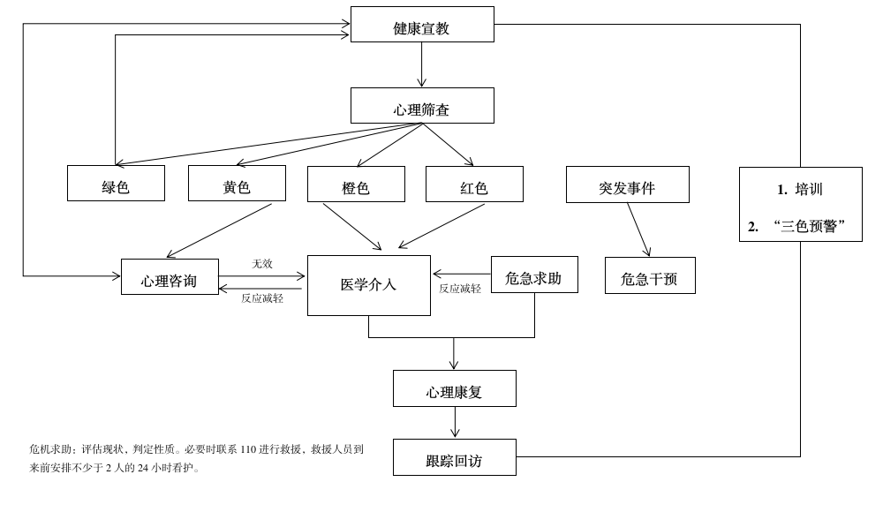

1. （资料性）  
   常用量表介绍

B.1 SAS量表

这是一种专业的心理测评工具，由W.K.Zung于1971年编制。用于测量和评估个体的焦虑状态和严重程度。SAS是一种自我报告的焦虑测量工具。

计算方式：正向计分题A、B、C、D按1、2、3、4分计；反向计分题（标注的题目题号：5、9、13、17、19)按4、3、2、1计分，总分乘以1.25取整数，即得标准分。

评分标准：低于50分者为正常；50-60分者为轻度焦虑状态；61-70分者为中度焦虑状态，70分以上者为重度焦虑状态。

需要注意的是，SAS只是一种自我报告的工具，焦虑状态不等于焦虑症，它代表的是测评者测评时的情绪状态，它不能完全取代专业的临床评估。

B.2 SDS量表

这是一种专业的心理测评工具，由W.K.Zung于1971年编制。用于测量和评估个体的抑郁状态和严重程度。SDS是一种常用的自我报告的抑郁测量工具。

计算方式：若为正向评分题，依次评为1、2、3、4分；反向评分题则评为4、3、2、1。待评定结束后，把20个项目中的各项分数相加，即得总粗分（X），然后将粗分乘以1.25以后取整数部分，就得标准分。

评分标准：按照中国常模结果，SDS标准分的分界值为53分，其中53-62分为轻度抑郁状态，63-72分为中度抑郁状态，73分以上为重度抑郁状态。

需要注意的是，SDS只是一种自我报告的工具，抑郁状态不等于抑郁症，它代表的是测评者测评时的情绪状态，它不能完全取代专业的临床评估。

B.3 MHT量表

这是一种青少年心理健康状况测评工具。该量表包括总分和多个子维度分，通过问卷形式来评估青少年的心理健康状况，包括学习焦虑、社交焦虑、孤独倾向、自责倾向、过敏倾向、身体症状、恐怖倾向和冲动倾向八个维度的内容。

注：MHT是一个综合性的评估工具，从八个维度去考察测评者的心理健康状况，而SAS、SDS量表则是在综合评估的基础上去进一步测量情绪状况。因此本次测评是以MHT量表为核心参考指标。

**附 录 C**

**（资料性）**

**常见心理咨询技术**

根据青少年个体差异，以来访者为中心，需要考虑各自咨询技术的优势，取长补短整合使用。心理咨询师应对各流派咨询技术有一定了解，建议可选用一种或一种以上技术进行工作。下列几种常见的咨询技术。

精神分析取向心理咨询技术：由弗洛伊德开创、阿德勒、埃里克森等人发展的一个体系庞大的心理学流派，咨询与治疗技术主要包括:催眠、自由联想、释梦、移情分析、抗拒分析、阐释等。

行为主义取向心理咨询技术：根据实验心理学（尤其是学习心理学及社会心理学）的行为原理与技术，注重咨询效果的验证程序，客观而系统地改变行为的有效方法。咨询与治疗技术主要包括：放松训练技术、系统脱敏训练、阳性强化技术、代币制、冲击疗法、厌恶疗法、模仿法、生物反馈技术。

以人为中心取向心理咨询技术：以罗杰斯为主要代表人物，主张以人为中心，进行无条件积极关注。主张将咨访关系作为个人成长的工具。主要方法有以来访者为中心疗法、“交朋友”小组、存在分析治疗、现实治疗。

认知取向咨询技术：根据认知过程影响情感和行为的理论假设，通过认知和行为技术来改变来访者的不良认知，达到消除不良情绪和行为的一类短程的心理咨询与治疗方法的总称。主要包括合理情绪疗法、认知行为矫正法、渐进性放松训练、系统脱敏治疗、厌恶疗法、暴露冲击疗法、替代疗法等。

交互分析疗法：以研究人际交往互动模式，主张人际关系间存在社会交互作用的一种心理流派。咨询与治疗技术包含：构造分析、交流分析、脚本分析、其他技术。

格式塔取向的心理咨询技术：基于场理论和现象学的存在注意取向的心理疗法。咨询与治疗技术包含：空椅子技术、完型梦境治疗、倒转技术、夸张技术、感觉留置、绕圈子技术、预演等。

家庭治疗：以家庭为对象实施团体心理治疗的模式。治疗技术包含：萨提亚家庭治疗技术、海灵格家庭系统排列技术、其他常用的家庭治疗技术。  
 艺术治疗：以艺术活动为中介的一种非语言性心理治疗。治疗技术包含：音乐疗法、绘画疗法、游戏疗法、心理剧。

东方心理治疗：东方国家借助西方心理学的主题框架，结合东方人的思维方式、接受方式和理念，形成了一系列具有本土特色的东方心理疗法。经典的东方心理疗法包括：认知领悟疗法、道家认知疗法、森田疗法、内观疗法、正念疗法。

后现代主义取向的心理咨询与治疗：注重实用、实践，提倡在真实情境中与研究对象以对话和互动的方式来共同构建对象的过程。主要有短期焦点解决、叙事疗法等。

参 考 文 献

[1].《中华人民共和国精神卫生法》

[2]《关于印发全国社会心理服务体系建设试点2021年重点工作任务的通知》（国卫办疾控函〔2021〕125号）

[3]《健康中国行动推进委员会办公室关于印发心理健康促进行动主要指标释义及调查方法的通知》（国健推委便函〔2020〕4号）

[4]《关于印发全国社会心理服务体系建设试点2020年重点工作任务及增设试点的通知》（国卫办疾控函〔2020〕336号）

[5]《关于加强心理健康服务的实施意见》（渝卫发〔2018〕13号）

[6]《关于加强心理健康服务的指导意见》（国卫疾控〔2016〕77号）

[7]《中小学心理健康教育指导纲要》

[8]《教育心理学》

[9]《发展心理学》

_________________________________